Базовая структура простейшей ЦВМ с хранимой программой и магистральной организацией

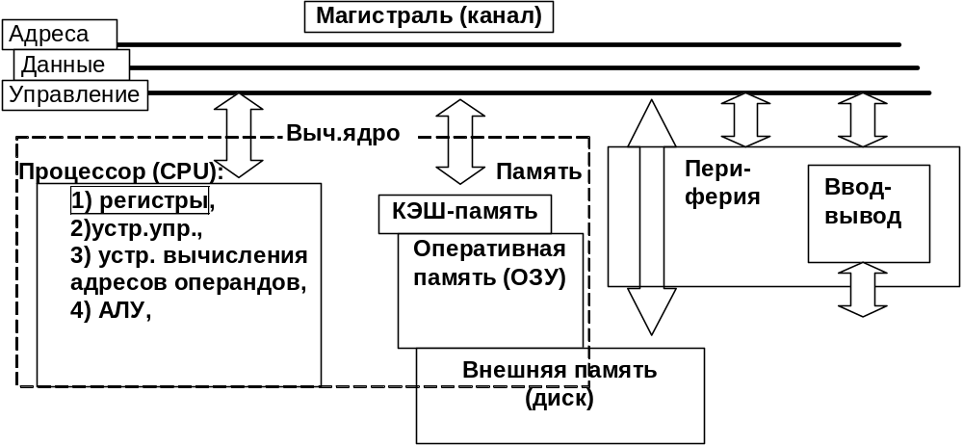
- Подсистема памяти ЦВМ имеет многоуровневую иерархическую организацию.
- Оперативная память (ОЗУ, RAM)- хранит команды выполняемых программ и элементы обрабатываемых данных. Имеет организацию с произвольным доступом.
- ОЗУ структурно представляет собой (одномерный) упорядоченный массив запоминающих ячеек одинаковой разрядности (минимальные адресуемые единицы МАЕ) (8 битов).
- Если команды и данные в одном и том же ОЗУ, - архитектура Фон Неймана (принстонская).
- Если для хранения команд и данных - различные (физически и логически) запоминающие устройства – гарвардская архитектура.
- Номер ячейки физической памяти называют ее физическим адресом.
- Если информационный элемент имеет длину больше, чем МАЕ, то адресом этого элемента считают адрес первой МАЕ, занимаемой элементом.
- Обмен с памятью по магистрали происходит порциями фиксированной длины («словами»).
- Размер «слова» и его выравнивание в адресном пространстве связаны: начальный адрес слова всегда кратен длине слова.
Расположение объектов в адресуемой памяти
Выравнивание – ограничения на расположение первого байта элемента в пространстве адресов.
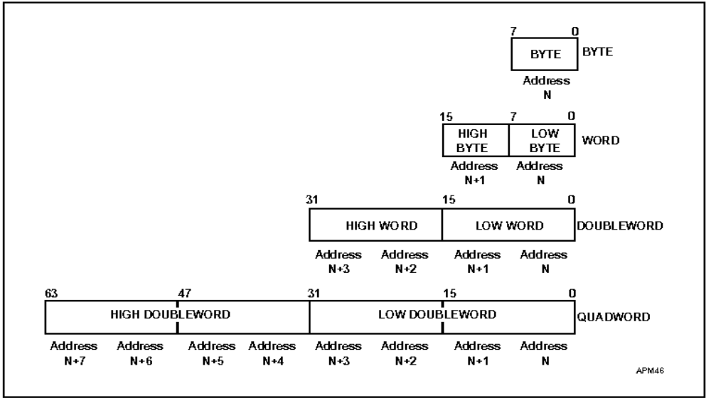

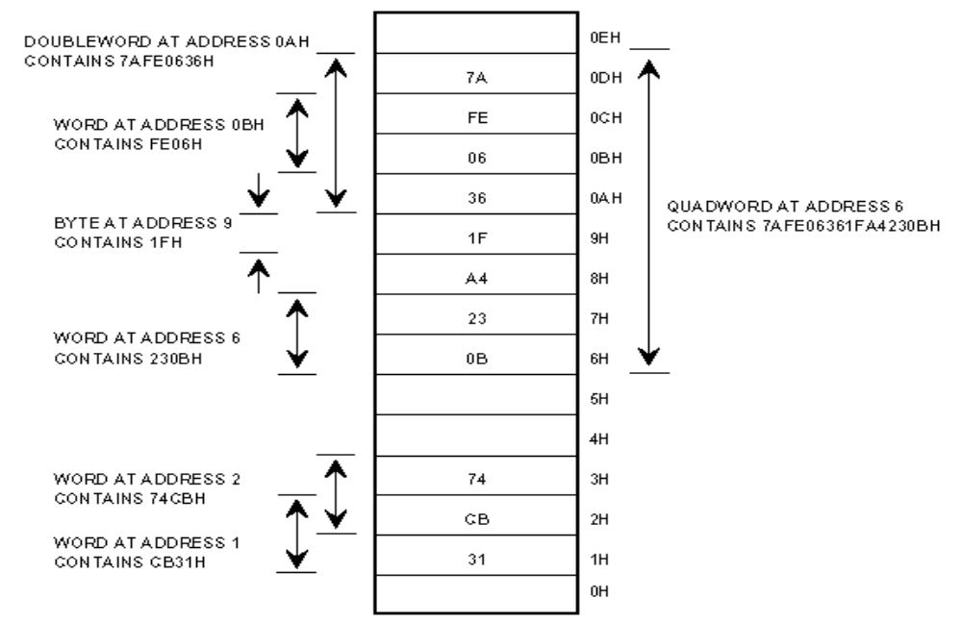

Endianness – соотношение между расположением частей операнда, более длинного, чем МАЕ, в регистрах процессора и в пространстве адресов памяти.
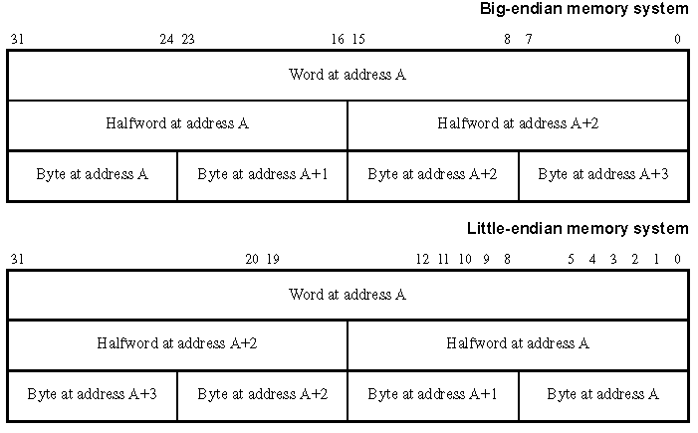

Структура процессорной команды «в пространстве»
КОП | Адресная часть
Код операции КОП обозначает, что должна сделать команда
Адресная часть содержит «параметры» для команды.

КОП | Операнд 1 | Операнд 2 | ………
Различные команды требуют для своей работы разного количества параметров (примеры).

Команда языка Ассемблера имеет следующую структуру
Метка: КОП Оп1,Оп2,… ; Комментарий
Структура команды во времени (этапы выполнения команды)

1) Выборка команды (fetch) из памяти программ по адресу в Счетчике команд.
2) Дешифрация (decode) – КОП говорит, что сделать, адресная часть говорит, как определить, где операнд(ы).
3) Вычисление (и трансляция)исполнительного(ых) адреса)ов) операнда(ов) – в соответствии с результатами дешифрации адресной части.
4) Выборка операнда (ов) – из памяти данных по вычисленному на шаге 3 адресу.
5) Исполнение операции (execute) - комбинационное АЛУ получает на входы операнды и формирует на выходе результат операции.
6) Запись результата (retire) – результат работы АЛУ записывается в память данных (или в регистр).

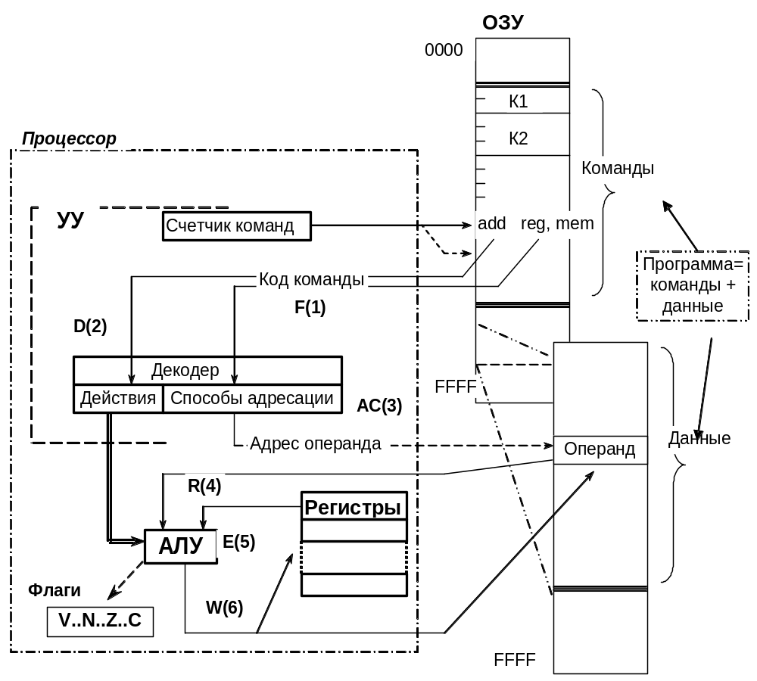

Что можно запараллеливать и что мешает этому.

Типовой набор программ для подготовки курса лекций:
1 | вводить и редактировать собственный текст | Текстовый редактор | MS Word или T_{E}X
2 | готовить штриховые рисунки | Графический векторный редактор | Corel Draw или  MS Word Graphic Editor
3 | обрабатывать растровые рисунки | растровый графический редактор | MS Photo Editor или  Adobe Photoshop
4 | заимствовать фрагменты текста и рисунки из других электронных документов | Средства просмотра документов | Adobe Acrobat Reader (pdf)  MS Internet Explorer (html)
5 | заимствовать тексты и рисунки из печатных документов | Сканирование документов, распознавание текста | MS Photo Editor и  FineReader
6 | готовить формулы | редактор специ- альных текстов | MS Equation Editor или T_{E}X

Распараллеливание можно производить на различных иерархических уровнях.
Уровень заданий (программ). Несколько независимых заданий выполняются одновременно на одном или на различных процессорах (компьютерах), не взаимодействуя автоматически друг с другом..
Крупнозернистый - модули в тысячи команд, редкий обмен данными;
Среднезернистый – процедуры (сотни команд);
Мелкозернистый параллелизм – фрагменты из десятков команд; возможно параллельное выполнение близкорасположенных фрагментов кода или соседних команд на различных исполнительных блоках, если эти фрагменты (команды) «не зависят» друг от друга.
Уровень команд. Выполнение команды разделяется на фазы, а фазы нескольких последовательно идущих команд могут перекрываться за счёт конвейеризации. Может быть реализован на одном процессоре с конвейерной и суперскалярной внутренней структурой.

Тенденции развития универсальных процессоров и систем на их основе
- Повышение тактовой частоты
- Увеличение пропускной способности подсистемы памяти
- Повышение степени внутреннего параллелизма вычислительной системы (структурные способы повышения скорости)

- Повышение тактовой частоты в первую очередь определяется успехами технологии.
- Уже при проектных нормах 0,25…0,18 мкм достижима тактовая частота 1…2 ГГц, и при размере кристалла 1…2 см время распространения сигнала от одного края кристалла до другого может превышать длительность такта.
- Уменьшение длины внутрикристальных соединений достигается увеличением количества слоев металлизации (при этом экспоненциально растет процент брака).

Увеличение пропускной способности подсистемы памяти достигается сбалансированным выбором многоуровневой сруктуры КЭШ-памятей и пропускной способности шин между этими уровнями.

В зависимости от программы эффективность кэша может варьировать от очень высокой - 5…10 кратное ускорение до отрицательной, когда значительная часть данных используется однократно.

Конвейеризация.
Это введение в процессор нескольких исполнительных блоков (вместо ранее имевшегося одного).
Фактически количество этапов, на которые конструкторы разбивают выполнение процессорной команды может быть различным (в разных моделях процессоров х86 колеблется от 2 - i8088 до 20 - Pentium IV).

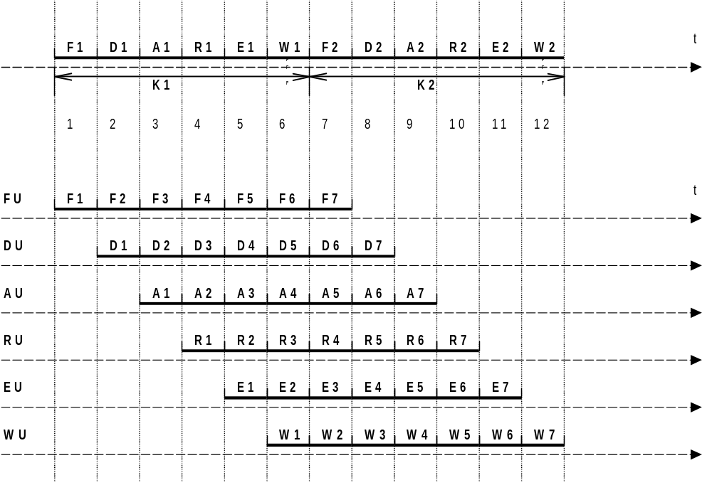
Если каждый этап команды выполняется отдельным блоком и на выполнение каждого этапа расходуется одинаковое время (один такт), то на выходе процессора каждый такт, начиная с 7-го появляется результат очередной команды.

Суперскалярная архитектура процессора.
Состоит в том, что в процессоре делается более, чем один поток (конвейер) исполнения команд (прежде всего, несколько блоков исполнения E).

Идеальная конвейеризация, возможна, лишь, если:
- Все команды имеют одинаковую структуру в пространстве и во времени.
- последующие команды «не зависят» от предыдущих.

«Зависимости» одних команд от других (dependencies)
состоят в том, что данная команда не может продолжить (завершить) свое выполнение, пока не завершилось выполнение некоторых предшествующих команд.
- “Истинные» зависимости (True Dependencies или Data Dependencies) – команде требуются результаты одной из предшествующих команд (которые еще не готовы)
- «Ложные» зависимости (False Dependencies или Resource Dependencies) – команда должна использовать ресурсы, которые заняты предшествующей командой.
- Управляющие зависимости (Control Dependencies) – данная команда начала выполняться, но должна быть прервана, так как произошел переход на другую ветвь программы.
RISC-архитектура (Reduced Instruction Set Computer)
- Система команд построена так, что структура всех команд унифицирована: все команды имеют одинаковую длину и выполняются за одинаковое количество тактов. Для этого отказываются от использования сложных способов адресации.
- Минимизируется количество обращений к памяти за операндами, для чего в процессоре делается большое количество регистров общего назначения, в которых можно расположить все промежуточные и временные переменные.
- Регистры унифицируются, что позволяет уменьшить влияние ложных зависимостей (любой регистр можно использовать в любой команде в любом месте и с любым способом адресации).
- Команды обработки – оперируют только с содержимым регистров ЦП.
Команды обращения к памяти – только копирование из / в регистр ЦП.
- В процессор вводится (накристальный) кэш с малым временем доступа. Кэш команд и данных разделяется, что позволяет производить (пред)выборку кода параллельно с выборкой операндов.

Структурные приемы для повышения производительности

- Конвейеризация – увеличение количества этапов выполнения команды
- Суперскалярность – увеличение количества потоков
- Предсказание переходов (CD)
- Условное (спекулятивное)исполнение speculative execution (CD)
- Предикатные команды (CD)
- Декодирование в uops и кэш-память uops для исключения повторного декодирования
- Переименование регистров (FD)
- Регистровые окна (увеличение скорости переключения контекста)
- Нарушение естественного порядка следования команд (TD) – параметр – длина окна «просмотра»
- Оптимизация программы с учетом особенностей структуры конкретного процессора (TD, FD, CD)
- Архитектура с “длинным командным словом” (VLIW –Very Large Instruction Word) – явный параллелизм.
- Динамическая трансляция исполняемого «внешнего» кода во внутренние команды процессора (Transmeta Crusoe, IBM DAISY)

